ТЕХНИЧЕСКОЕ ЗАДАНИЕ

- Наименование закупаемых Товаров:
№ | Наименование | Ед. изм. | ТЗ (описание/ состав) | Кол-во | Возможность аналога
1 | Aqualung Подъемное устройство 2000 кг | шт. | 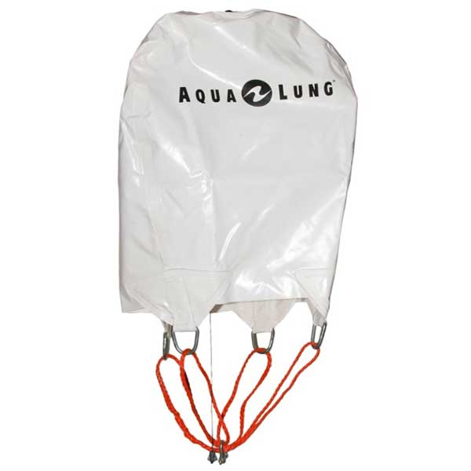  Модель: Подъемное устройство 2000 кг  Категория: Буи для дайвинга  Материал ПВХ:  В комплекте: Нейлоновые стропы и D-кольца из нержавеющей стали  Стравливающий клапан: Верхний клапан  Ссылка - https://www.scubamarket.ru/catalog/buoys/7338/?ysclid=mrw2sjlbhd322695593 | 1 | Да

2. Обоснование (дефектный акт) целесообразности закупки
2.1. Aqualung Подъемное устройство 2000 кг необходимо для подъема и транспортировки тяжелых предметов под водой – пригрузов массой более 1 тонны для установки боновых заграждений в акватории ЧМ береговой полосы курорта МРИЯ. Модель выполнена из прочного ПВХ, устойчивого к воздействию соленой воды. Комплектуется нейлоновыми стропами и D-кольцами из нержавеющей стали. В верхней части устройства установлен стравливающий клапан, предохраняющий лифт бэг от разрыва при всплытии.
3. Место доставки, сроки и порядок поставки товара
3.1 Место доставки товара: Крым, г. Ялта, с. Оползневое, ул. Генерала Острякова, д. 9.
3.2. Срок поставки на весь перечень Товаров, указанный в Таблице 1 не должен превышать 40 дней. Срок поставки Товаров включает в себя срок их доставки до склада Заказчика.
4. Общие сведения
4.1. Поставляемая продукция должна полностью соответствовать требованиям, указанным в Техническом задании.
4.2. Поставляемый Товар должен быть новым товаром. Качество товара должно соответствовать требованиям, установленным действующим законодательством Российской Федерации.
5. Требования к упаковке и маркировке
5.1. Товар должен доставляться в упаковке, принятой для данного вида продукции. Упаковка должна обеспечить полную сохранность от всякого рода повреждений при перевозке, выполняемой в соответствии с нормами, установленными изготовителем.
5.2. Маркировка должна содержать информацию о наименовании Товара, весе/объеме, сроке изготовления и сроке годности (если применимо), а также иную информацию, предусмотренную для данного вида продукции.

6. Требования к гарантии и гарантийному сроку товара.
6.1. Гарантийный срок эксплуатации на товар составляет 12 месяцев и начинает исчисляться со дня подписания Заказчиком товаросопроводительных документов по форме Торг-12/ УПД. Если производителем Товара установлены стандартные гарантийные сроки, превышающие запрашиваемый гарантийный срок на Товар, то гарантийный срок на Товар устанавливается продолжительностью не менее срока, установленного производителем Товара.

7. Требования по соответствию товаров определенным стандартам.
7.1. Все поставляемые товары должны быть экологически безопасными, новыми, соответствовать требованиям нормативно-технических документов для данного вида продукции и иметь необходимые паспорта и сертификаты качества (в случае, если они подлежат обязательной сертификации).

8. Порядок расчётов
8.1. Цена Товара включает: стоимость доставки Товара по адресу Заказчика (при доставке учесть высоту зоны выгрузки (рампы) 97 см.), в том числе стоимость погрузки, перевозки, разгрузки, упаковки, маркировки, оформления сопроводительной документации, хранения, таможенные экспортные и импортные пошлины, все налоги, сборы, установленные законодательством РФ, действующие на момент поставки. А также любые иные расходы Поставщика, связанные с надлежащим исполнением обязательств по поставке.
8.2. Расчеты осуществляются по безналичной форме в рублях РФ.

